1线程概念

1.1什么是线程

1.1.2线程和进程的关系

1.轻量级进程（light-weight process）,也有PCB,创建线程使用底层函数和进程一样，都是clone.

2.从内核里看进程和线程是一样的，都有各自不同的PCB,但是PCB中指向内存资源的三级页表示相同的

3.进程可以蜕变成线程

4.在美国人眼里，线程就是寄存器和栈

5.在Linux下，线程是最小的执行单位；进程是最小的分配资源的单位

查看LWP号（通过这个命令可以查看到线程号），命令是：

ps –eLf (其中，下面的LWP列表示的就是线程号)

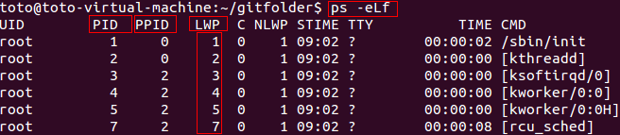

ps –Lf pid（通过这种方式查看某个进程下的具体线程信息）

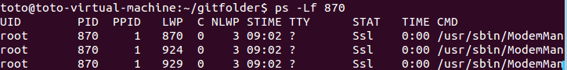

调度图



调度单位为线程

1.1.3.线程间可共享的资源

1.文件描述符表

2每种信号的处理方式

3当前工作目录

4用户ID和组ID

5内存地址空间

以下同样是共享的：

text 代码区

data 数据区

bss

堆

共享库 （调用共享库可以用mmap）



线程间共享资源

1.1.4线程间非共享资源

1.线程id

2.处理器现场和栈指针

3.独立的栈空间

4.errno变量

5.信号屏蔽字

6.调度优先级

* + 1. 线程优缺点

优点

提高程序的并发性

开销小，不用重新分配内存

通信和共享数据方便

缺点

线程不稳定（库函数实现不稳定）

线程调试比较困难（gdb支持不好）

线程无法使用unix经典事件，例如信号

* + 1. pthread manpage

man –k pthread

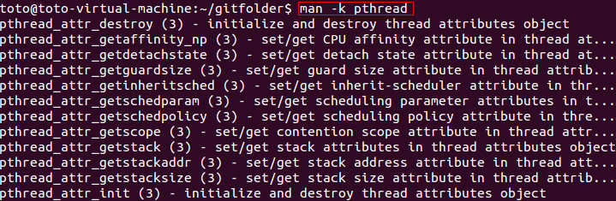

安装pthread相关manpage

sudo apt-get install manpages-posix manpages-posix-dev